РАЗБОР ЗАДАЧ
ВЫЧИСЛЕНИЕ ОБЪЕМОВ МНОГОГРАННИКОВ

№ 1
Два ребра прямоугольного параллелепипеда, выходящие из одной вершины, равны 1, 2. Объем параллелепипеда равен 6. Найдите площадь его поверхности.
Решение.
Объем прямоугольного параллелепипеда равен , где - длины сторон прямоугольного параллелепипеда, исходящие из одной вершины. Найдет из этой формулы третью сторону прямоугольного параллелепипеда, получим:
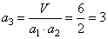.
Тогда площадь его поверхности, равная , будет иметь значение
.
Ответ: 22.

№ 2
Два ребра прямоугольного параллелепипеда, выходящие из одной вершины, равны 4 и 2, а объём параллелепипеда равен 56. Найдите площадь поверхности этого параллелепипеда.
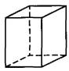
Решение.
Сначала найдем длину третьего ребра параллелепипеда из формулы его объема:
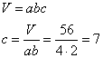
Пусть ребра в основании параллелепипеда равны 4 и 2 соответственно, а его высота 7. Тогда площадь поверхности параллелепипеда будет равна:
,
где - площадь основания; - площадь боковой поверхности. Подставляя числовые значения a=4, b=2 и c=7, имеем:
.
Ответ: 100.

№ 3
Основанием прямой треугольной призмы служит прямоугольный треугольник с катетами 6 и 8, боковое ребро равно 5. Найдите объем призмы.
Решение.
Объем призмы находится по формуле , где - площадь основания призмы; - ее высота. Найдем площадь основания прямоугольного треугольника с катетами 6 и 8 по формуле
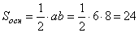
и объем призмы равен
.
Ответ: 120.

№ 4
В основании прямой призмы лежит прямоугольный треугольник, один из катетов которого равен 2, а гипотенуза равна √53. Найдите объём призмы, если её высота равна 3.
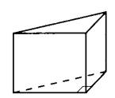
Решение.
Объем призмы можно вычислить по формуле:
Для вычисления площади основания найдем второй катет прямоугольного треугольника по теореме Пифагора, лежащего в основании призмы:
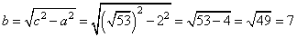
Получаем площадь основания:
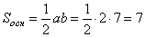
и объем призмы:
Ответ: 21.

№ 5
В основании прямой призмы лежит прямоугольный треугольник, катеты которого равны 3 и 16. Найдите объём призмы, если её высота равна 3.
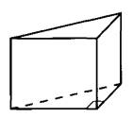
Решение.
Объем призмы можно найти по формуле
,
где 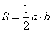 - площадь основания (a, b – катеты треугольника); h – высота призмы. Подставляем числовые значения, вычисляем объем:
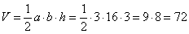
Ответ: 72.

№ 6
Стороны основания правильной шестиугольной пирамиды равны 10, боковые ребра равны 13. Найдите площадь боковой поверхности этой пирамиды.
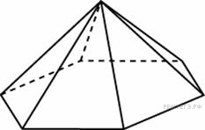
Решение.
Площадь боковой поверхности состоит из 6-ти одинаковых равнобедренных треугольников со сторонами 13 и основанием 10 (так как шестиугольная пирамида правильная). Найдем площадь одной грани такой пирамиды. Будем ее искать по формуле
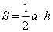,
где a=10 – основание треугольника; h – высота треугольника. Так как треугольник равнобедренный, то его высота, проведенная к основанию a будет делить это основание пополам. Следовательно, высоту можно найти из прямоугольного треугольника с катетом 5 и гипотенузой 13 по теореме Пифагора:
и площадь одной грани
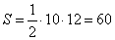.
В шестиугольной пирамиде 6 таких граней, получаем площадь боковой поверхности:
.
Ответ: 360.

№ 7
Основанием пирамиды является прямоугольник со сторонами 3 и 4. Ее объем равен 16. Найдите высоту этой пирамиды.
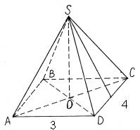
Решение.
Объем пирамиды можно выразить формулой
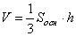,
где - площадь основания пирамиды; h – высота пирамиды. По условию задачи основанием пирамиды является прямоугольник со сторонами 3 и 4, следовательно, его площадь равна
.
Найдем высоту пирамиды как
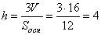.
Ответ: 4.

№ 8
Найдите объем правильной треугольной пирамиды, сторона основания которой равна 1, а высота равна √3.
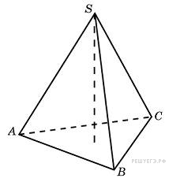
Решение.
В основании правильной треугольной пирамиды лежит равносторонний треугольник и его стороны по условию задачи равны √3. Площадь такого треугольника равна
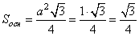.
Тогда объем пирамиды можно вычислить по формуле
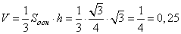.
Ответ: 0,25.

№ 9
Найдите объём правильной четырёхугольной пирамиды, сторона основания которой равна 6, а боковое ребро равно √67.
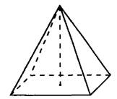
Решение.
Объем пирамиды можно вычислить по формуле
Площадь основания, равна:
,
так как в основании правильной четырёхугольной пирамиды лежит квадрат. Диагонали этого квадрата, соответственно, равны:
Вычислим высоту пирамиды из прямоугольного треугольника, показанного красными линиями на рисунке ниже.
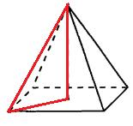
В нем известна гипотенуза √67 и один из катетов 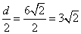. Получаем значение второго катета (высоты) из теоремы Пифагора:
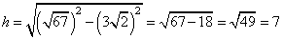
и объем пирамиды, равен:
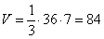
Ответ: 84.

